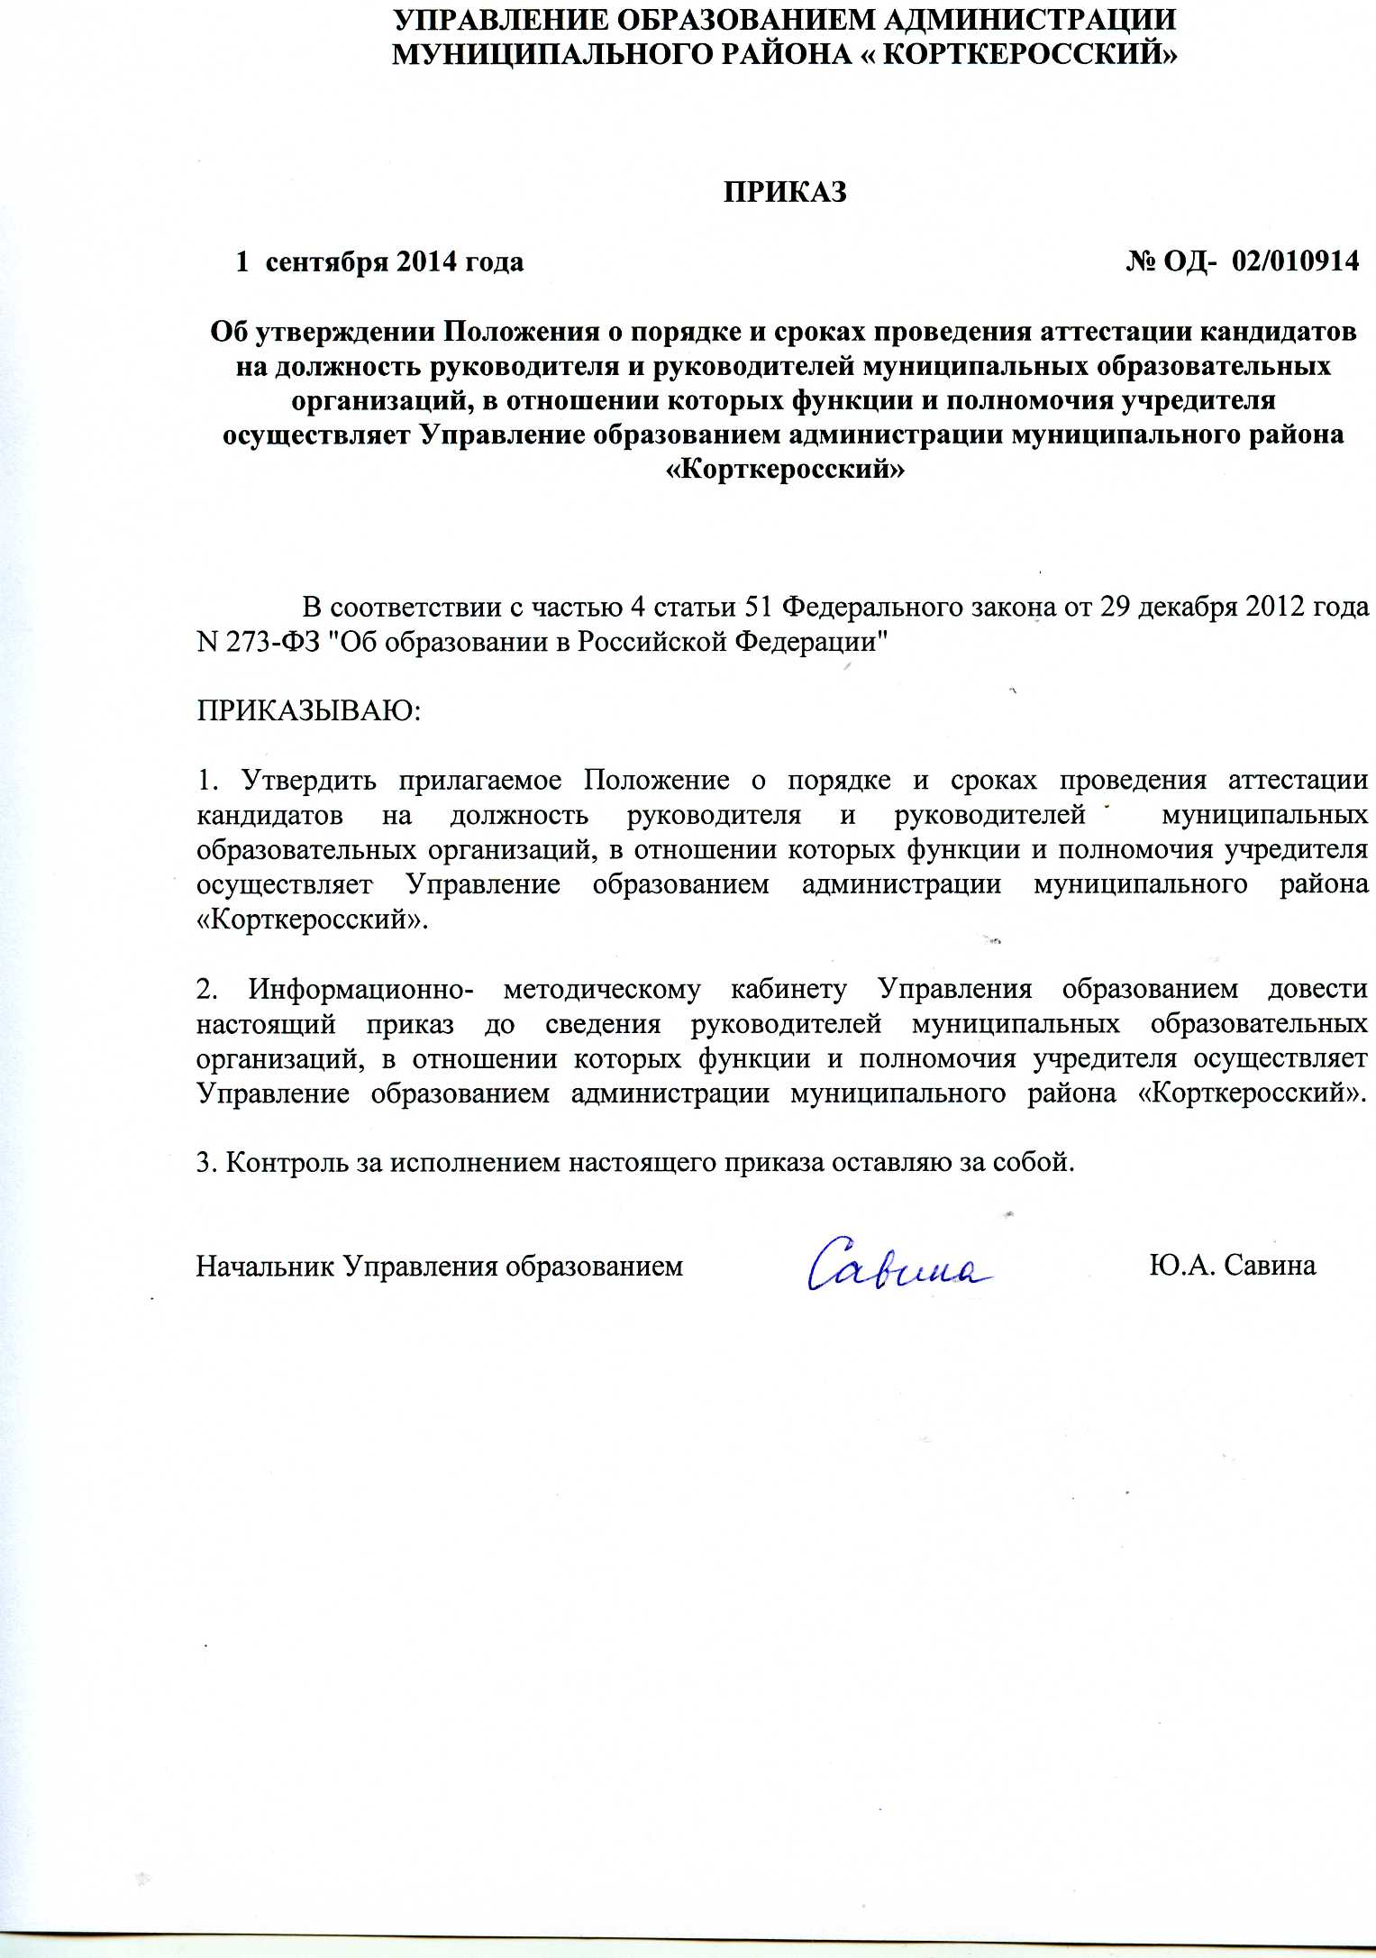

Утверждено
Приказом
Управления образованием
администрации муниципального
района «Корткеросский»
от 1 сентября 2014 года
№ ОД- 02/010914
(приложение)

Положение о порядке и сроках проведения аттестации кандидатов на должность руководителя и руководителей муниципальных образовательных организаций, в отношении которых функции и полномочия учредителя осуществляет Управление образованием администрации муниципального района «Корткеросский»
1. Общие положения
1.1. Положение о порядке и сроках проведения аттестации кандидатов на должность руководителя и руководителей муниципальных образовательных организаций, в отношении которых функции и полномочия учредителя осуществляет Управление образованием администрации муниципального района «Корткеросский» (далее - Положение), регулирует порядок и сроки проведения аттестации кандидатов на должность руководителя и руководителей муниципальных образовательных организаций, в отношении которых функции и полномочия учредителя осуществляет Управление образованием администрации муниципального района «Корткеросский». (далее – Управление образованием).
1.2. Положение разработано в соответствии с Федеральным законом от 29.12.2012 N 273-ФЗ "Об образовании в Российской Федерации" (с последующими изменениями), Единым квалификационным справочником должностей руководителей, специалистов и служащих, раздел "Квалификационные характеристики должностей работников образования", утвержденным приказом Министерства здравоохранения и социального развития Российской Федерации от 26.08.2010 N 761н "Об утверждении Единого квалификационного справочника должностей руководителей, специалистов и служащих, раздел "Квалификационные характеристики должностей работников образования" (с последующими изменениями), постановлением Правительства Российской Федерации от 8 августа 2013 года N 678 "Об утверждении номенклатуры должностей педагогических работников организаций, осуществляющих образовательную деятельность, должностей руководителей образовательных организаций".
1.3. Аттестации подлежат:
1) кандидаты на должность руководителей муниципальных образовательных организаций, в отношении которых функции и полномочия учредителя осуществляет Управление образованием (далее - кандидат на должность руководителя);
2) руководители муниципальных образовательных организаций, в отношении которых функции и полномочия учредителя осуществляет Управление образованием (далее - руководитель образовательной организации).
1.4. Целью аттестации является определение соответствия уровня квалификации кандидатов на должность руководителя и руководителей образовательных организаций требованиям, предъявляемым к их должностным обязанностям в соответствии с Единым квалификационным справочником должностей руководителей, специалистов и служащих, раздел "Квалификационные характеристики должностей работников образования", утвержденным приказом Министерства здравоохранения и социального развития Российской Федерации от 26.08.2010 N 761-н "Об утверждении Единого квалификационного справочника должностей руководителей, специалистов и служащих", раздел "Квалификационные характеристики должностей работников образования" (с последующими изменениями), на основе оценки их профессиональной деятельности и профессиональной компетентности.
1.5. Основной задачей аттестации является учет требований федеральных государственных образовательных стандартов к кадровому обеспечению реализации образовательных программ.
1.6. Основными принципами аттестации являются гласность, открытость, коллегиальность, обеспечивающие объективность оценки соответствия уровня квалификации кандидатов на должность руководителя и руководителей образовательной организации.
2. Аттестационная комиссия, ее состав и регламент работы
2.1. Аттестацию кандидатов на должность руководителей и руководителей образовательных организаций осуществляет аттестационная комиссия по проведению аттестации кандидатов на должность руководителей и руководителей муниципальных образовательных организаций, в отношении которых функции и полномочия учредителя осуществляет Управление образованием (далее - аттестационная комиссия), персональный состав которой утверждается приказом Управления образованием.
2.2. Состав аттестационной комиссии формируется из представителей Управления образованием и, по согласованию, представителей профсоюзных органов, образовательных и других организаций.
Состав аттестационной комиссии формируется таким образом, чтобы была исключена возможность возникновения конфликта интересов, влияющих на принимаемые аттестационной комиссией решения.
2.3. Аттестационная комиссия состоит из председателя, заместителя председателя, секретаря и членов комиссии.
2.4. Председатель аттестационной комиссии:
а) организует работу аттестационной комиссии;
б) председательствует на заседаниях аттестационной комиссии;
в) распределяет обязанности между членами аттестационной комиссии;
г) определяет по согласованию с другими членами аттестационной комиссии порядок рассмотрения вопросов;
д) запрашивает в соответствии с решением аттестационной комиссии необходимые для ее работы документы.
2.5. В случае временного отсутствия председателя аттестационной комиссии его полномочия исполняет заместитель председателя аттестационной комиссии.
2.6. Секретарь аттестационной комиссии:
а) готовит повестку заседания комиссии;
б) организует работу членов аттестационной комиссии;
в) приглашает на аттестацию кандидатов на должность руководителя и руководителей образовательной организации;
г) готовит документы и материалы к заседанию аттестационной комиссии;
д) ведет протокол заседания комиссии.
2.7. Аттестация проводится в форме тестовых испытаний и последующего собеседования.
2.8. Аттестационная комиссия составляет и утверждает аттестационные тесты.
2.9. Количество правильных ответов, определяющее успешное прохождение тестовых испытаний, не может быть менее двух третей от общего числа вопросов аттестационного теста.
2.10. Аттестационный тест содержит 40 вопросов. Перечень вопросов ежегодно пересматривается.
2.11. Аттестационные тесты обеспечивают проверку соответствия кандидата на должность руководителя или руководителя образовательной организации квалификационными требованиями, а также проверку знания:
а) отраслевой специфики образовательной организации;
б) основ гражданского, трудового, налогового, финансового, административного законодательств;
в) основ управления образовательной организацией.
2.12. В ходе заседания аттестационная комиссия:
а) определяет результаты аттестационных тестов;
б) рассматривает представленные документы и заслушивает информацию председателя или одного из членов аттестационной комиссии, изучавшего представленные на аттестацию документы и материалы;
в) заслушивает кандидата на должность руководителя или руководителя образовательной организации.
2.13. При принятии решения аттестационной комиссией учитываются результаты аттестационных тестов, личные и профессиональные качества кандидата на должность руководителя образовательной организации и руководителя образовательной организации, опыт его работы в соответствующей сфере деятельности и (или) на руководящей должности, повышение квалификации и переподготовка.
2.14. Решения аттестационной комиссии принимаются в отсутствие кандидата на должность руководителя образовательной организации и руководителя образовательной организации большинством голосов присутствующих на заседании членов аттестационной комиссии. Аттестационная комиссия правомочна решать вопросы, отнесенные к ее компетенции, если на заседании присутствуют не менее двух третей ее членов. При равенстве голосов голос председательствующего на заседании аттестационной комиссии является решающим.
2.15. Решения аттестационной комиссии оформляются протоколами, которые составляются в течение трех рабочих дней со дня проведения заседания аттестационной комиссии, подписываются председателем, заместителем председателя, секретарем и членами аттестационной комиссии.
2.16. С выпиской из протокола кандидат на должность руководителя и руководитель образовательной организации знакомится под роспись в течение пяти рабочих дней.
2.17. Выписка из протокола, отзыв кандидата на должность руководителя образовательной организации, прошедшего аттестацию, направляется в Управление образования в течение семи рабочих дней.
2.18. Решение аттестационной комиссии о результатах аттестации в течение десяти рабочих дней утверждается приказом Управления образованием.
3. Организация и сроки проведения аттестации
3.1. Аттестация руководителя образовательной организации проводится один раз в пять лет.
3.2. Аттестации не подлежат:
а) беременные женщины;
б) женщины, находящиеся в отпуске по беременности и родам;
в) руководители, находящиеся в отпуске по уходу за ребенком до достижения им возраста трех лет.
Аттестация указанных работников возможна не ранее чем через один год после их выхода из указанных отпусков.
3.3. Список лиц, подлежащих аттестации, график проведения аттестации утверждаются приказом Управления образованием (далее - приказ).
График проведения аттестации доводится до сведения каждого аттестуемого под роспись не менее чем за две недели до даты аттестации.
3.4. В графике проведения аттестации указываются:
а) дата, время и место проведения аттестации;
б) фамилия, имя, отчество аттестуемых кандидата на должность руководителя образовательной организации и руководителей образовательной организации;
в) дата представления в аттестационную комиссию представления, отзыва.
3.5. На руководителя образовательной организации, подлежащего аттестации, специалистом Управления образованием в срок не менее чем за две недели до даты аттестации готовится представление согласно приложению N 1 к настоящему Положению.
3.6. Аттестуемый руководитель образовательной организации должен быть ознакомлен с представлением не менее чем за две недели до даты аттестации.
3.7. В случае несогласия с представлением руководитель образовательной организации вправе направить в аттестационную комиссию заявление о несогласии с представлением, приложив копии дополнительных сведений о служебной деятельности за предшествующий период.
3.8. В случае несогласия с представлением аттестационная комиссия вправе перенести аттестацию на следующее заседание комиссии в целях объективного проведения аттестации после рассмотрения заявления и дополнительных сведений.
3.9. Процедура аттестации кандидатов на должность руководителей образовательных организаций предваряет заключение трудового договора.
3.10. Основанием для проведения аттестации кандидатов на должность руководителей образовательных организаций является заявление на имя начальника Управления образованием о проведении аттестации согласно приложению N 2 к настоящему Положению.
3.11. Кандидаты на должность руководителя образовательной организации вместе с заявлением представляют документы, подтверждающие: образование, стаж педагогической работы, стаж работы в должности руководителя, наличие наград, званий, ученой степени, ученого звания; копии документов о дополнительном профессиональном образовании; анкету согласно приложению N 3 к настоящему Положению; сведения о доходах, об имуществе и обязательствах имущественного характера кандидата, а также сведения о доходах, об имуществе и обязательствах имущественного характера его супруги (супруга), несовершеннолетних детей, справку о наличии (отсутствии) судимости.
Кандидаты на должность руководителей образовательной организации вправе представить в аттестационную комиссию программу развития образовательной организации.
Заместителем начальника Управления образованием в срок не менее чем за две недели до даты аттестации на кандидата на должность руководителя готовится отзыв по форме согласно приложению N 4 к настоящему Положению.
3.12. Кандидат на должность руководителя должен быть ознакомлен с отзывом не менее чем за две недели до даты аттестации.
3.13. Срок проведения аттестации кандидата на должность руководителя образовательного учреждения устанавливается аттестационной комиссией в соответствии с графиком заседаний аттестационной комиссии.
3.14. Информация о дате, месте и времени проведения аттестации доводится до кандидата на должность руководителя образовательной организации в письменном виде не менее чем за две недели до даты проведения аттестации.
3.15. Необходимые документы должны быть представлены кандидатом на должность руководителя образовательной организации в аттестационную комиссию не менее чем за две недели до даты проведения аттестации.
3.16. По результатам аттестации кандидату на должность руководителя образовательной организации, руководителю образовательной организации дается одна из следующих оценок:
а) соответствует квалификационным требованиям, предъявляемым к должности "руководитель";
б) не соответствует квалификационным требованиям, предъявляемым к должности "руководитель".
3.17. Решения аттестационной комиссии носят рекомендательный характер.
3.18. Начальник Управления образованием принимает решение о назначении на должность руководителя образовательной организации с учетом решения аттестационной комиссии.
4. Реализация решений аттестационной комиссии
4.1. После утверждения приказа Управления образованием о соответствии (несоответствии) руководителя образовательной организации или кандидата на должность руководителя образовательной организации квалификационным требованиям, секретарь аттестационной комиссии знакомит аттестуемого с приказом под роспись в течение пяти рабочих дней.
4.2. Результаты аттестации кандидат на должность руководителя или руководитель образовательной организации вправе обжаловать в соответствии с законодательством Российской Федерации.

Приложение N 1
к Положению
о порядке и сроках проведения
аттестации кандидатов на должность
руководителя и руководителей
муниципальных образовательных
организаций, в отношении которых
функции и полномочия
учредителя осуществляет
Управление образованием
Представление для проведения аттестации с целью подтверждения соответствия занимаемой должности
1. Фамилия, имя, отчество _____________________________________________
2. Дата рождения ______________________________________________________
3. Сведения об образовании ____________________________________________
(какое образовательное учреждение окончил(а), когда, специальность,
квалификация, звание, ученая степень, ученое звание)
4. Занимаемая должность на момент аттестации и дата назначения на эту
должность _________________________________________________________________
(наименование образовательного учреждения)
5. Стаж педагогической работы _________________________________________
6. Сведения о повышении квалификации за последние пять лет
___________________________________________________________________________
(название курсов, место прохождения, дата окончания)
7. Сведения о прохождении последней аттестации на квалификационную
категорию _________________________________________________________________
(дата аттестации, дата и номер распорядительного акта органа,
проводившего аттестацию)
8. Сведения о прохождении последней аттестации на соответствие
занимаемой должности ______________________________________________________
(дата аттестации, дата и номер распорядительного акта
органа, проводившего аттестацию)
9. Сведения о награждениях ____________________________________________
(название ведомственной или государственной
награды, год награждения)
10. Основные показатели профессиональной деятельности
___________________________________________________________________________
___________________________________________________________________________
М.П.
"___" ____________ 20__ г.
_____________________________________ _________ _______________________
должность руководителя, составившего подпись расшифровка подписи
представление
С представлением ознакомлен(а):
"___" ____________ 20__ г. _________ _______________________
подпись расшифровка подписи
Приложение N 2
к Положению
о порядке и сроках проведения
аттестации кандидатов на должность
руководителя и руководителей
муниципальных образовательных
организаций, в отношении которых
функции и полномочия
учредителя осуществляет
Управление образованием
Начальнику Управления образованием
________________________________________
________________________________________
(ФИО кандидата на должность руководителя
образовательной организации)
проживающего по адресу ________________,
телефон ________________________________

Заявление
Прошу аттестовать меня на соответствие квалификационным требованиям по
должности "руководитель".
С приказом Управления образованием от 1 сентября 2014 г.
№ ОД- 02 /010914 "Об утверждении Положения о порядке и сроках проведения аттестации кандидатов на должность руководителя и руководителей муниципальных
образовательных организаций, в отношении которых функции и полномочия
учредителя осуществляет Управление образованием администрации МР «Корткеросский»
ознакомлен(а).
"___" _____________ 201 _
(подпись) (ФИО)

Приложение N 3
к Положению
о порядке и сроках проведения
аттестации кандидатов на должность
руководителя и руководителей
муниципальных образовательных
организаций, в отношении которых
функции и полномочия
учредителя осуществляет
Управление образованием
Анкета кандидата на должность руководителя образовательной организации
1. Фамилия ____________________________________________________________
Имя ___________________________________________________________________
Отчество ______________________________________________________________
2. Изменение Ф.И.О.: __________________________________________________
(если изменяли, то укажите их, а также когда, где
и по какой причине)
3. Гражданство: _______________________________________________________
(если изменяли, то укажите когда и по какой причине,
если имеете гражданство другого государства - укажите)
4. Паспорт или документ, его заменяющий: ______________________________
(номер, серия, кем и когда выдан)
___________________________________________________________________________
5. Дата рождения: _____________________________________________________
6. Место рождения: ____________________________________________________
7. Домашний адрес (адрес регистрации и фактического проживания):
индекс ________________________________________________________________
область ___________________________ район _____________________________
населенный пункт ______________________________________________________
(город, село, поселок и др.)
улица ______________________ дом _______ корп. _______ квартира _______
8. Контактная информация (телефоны: домашний, рабочий, сотовый;
e-mail): __________________________________________________________________
9. Семейное положение: ________________________________________________
10. Какими иностранными языками и языками народов Российской Федерации
владеете и в какой степени:
Язык | Степень владения
 | владею свободно | читаю и могу объясняться | читаю и перевожу со словарем
11. Навыки работы с компьютером:
Вид программного обеспечения | Степень владения |  |  | Название конкретных программных продуктов, с которыми приходилось работать
 | владею свободно | имею общее представление | не работал
Текстовые редакторы
Электронные таблицы
Правовые базы данных
Специальные программные продукты
Операционные системы
12. Отношение к воинской обязанности и воинское звание:
___________________________________________________________________________
13. Сведения об образовании:
Формальные характеристики полученного образования | Последовательность получения образования
 | первое | второе | третье
Даты начала и окончания обучения
Уровень образования (среднее профессиональное, высшее, аспирантура, адъюнктура, докторантура)
Форма обучения (очная, вечерняя, заочная)
Полное наименование учебного заведения (с указанием адреса учебного заведения)
Факультет
Специальность по диплому
Специализация
Тема работы (диплома, диссертации)
Если есть:
Ученое звание _________________________________________________________
Ученая степень ________________________________________________________
Научные труды (сколько и в каких областях) ____________________________
Изобретения (сколько и в каких областях) ______________________________
14. Дополнительное профессиональное образование за последние 5 лет:
___________________________________________________________________________
___________________________________________________________________________
15. Место работы в настоящее время:
___________________________________________________________________________
15.1. Должность, с какого времени в этой должности: ___________________
______________________________________________________ с _______________ г.
15.2. Количество подчиненных: ________________________________ человек.
16. Выполняемая работа с начала трудовой деятельности
Даты поступления на работу и ухода с работы | Название организации | Местонахождение организации (адрес) | Структурное подразделение | Наименование должности | Количество подчиненных | должностные обязанности
1 | 2 | 3 | 4 | 5 | 6 | 7
Стаж работы, лет:
общий
управленческий
государственной службы
муниципальной службы
17. Классный чин, квалификационный разряд, дипломатический ранг,
воинское звание, специальное звание: ______________________________________
18. Были ли Вы судимы, когда и за что
___________________________________________________________________________
19. Допуск к государственный тайне, оформленный за период работы,
службы, учебы, его форма, номер и дата (если имеется)
___________________________________________________________________________
___________________________________________________________________________
___________________________________________________________________________
20. Государственные и ведомственные награды, знаки отличия, иные виды
поощрений _________________________________________________________________
21. Индивидуальный план управленческого и профессионального развития
(указать на необходимость получения дополнительных знаний в определенной
сфере): ___________________________________________________________________
22. Отзыв, характеризующий профессиональные и личностные качества
претендента
Фамилия Имя Отчество | Название организации и должность | Контактные телефоны
23. Назовите факторы, влияющие на Ваше самочувствие и
работоспособность:
положительно | отрицательно
24. Иная информация, которую Вы хотите сообщить о себе:
___________________________________________________________________________
Дата заполнения "___" ____________ 20__ г.
Личная подпись ___________________
___________________________
(Фамилия, И.О. претендента)

Приложение N 4
к Положению
о порядке и сроках проведения
аттестации кандидатов на должность
руководителя и руководителей
муниципальных образовательных
организаций, в отношении которых
функции и полномочия
учредителя осуществляет
Управление образованием
Отзыв на кандидата на должность руководителя образовательной организации
1. Фамилия, имя, отчество _____________________________________________
2. Год, число и месяц рождения ________________________________________
3. Сведения о профессиональном образовании, наличии ученой степени,
ученого звания ____________________________________________________________
___________________________________________________________________________
(когда и какое учебное заведение окончил, специальность и квалификация
по образованию, ученая степень, ученое звание)
___________________________________________________________________________
___________________________________________________________________________
4. Сведения о повышении квалификации __________________________________
___________________________________________________________________________
___________________________________________________________________________
___________________________________________________________________________
5. Занимаемая должность на момент аттестации и дата назначения на эту
должность _________________________________________________________________
___________________________________________________________________________
6. Стаж педагогической работы _________________________________________
7. Общий трудовой стаж ________________________________________________
8. Перечень основных вопросов (документов), в решении (разработке)
которых принимает участие кандидат на должность руководителя
образовательной организации _______________________________________________
___________________________________________________________________________
___________________________________________________________________________
___________________________________________________________________________
9. Сведения о награждениях ____________________________________________
___________________________________________________________________________
___________________________________________________________________________
___________________________________________________________________________
10. Выполняемая работа с начала трудовой деятельности
Месяц и год |  | Название учреждения, организации, предприятия | Должность | Место нахождения учреждения, организации, предприятия
поступление | уход
11. Участие в выборных представительных органах _______________________
12. Сведения о судимости ______________________________________________
13. Домашний адрес, телефон ___________________________________________
14. Паспорт, серия, номер, дата выдачи ________________________________
Заместитель начальника Управления образованием ___________ ________________
подпись ФИО
"___" ___________ 20__ г.
С отзывом ознакомлен ___________________ (_____________)
(подпись кандидата) ФИО
"___" ___________ 20__ г.

